跟着莲峰茶业来助农

2020新年伊始，新冠状病毒突然出现。给人带来人难以想象的灾难。
几个月努力，终在政府的带领下，病毒终于得到了控制。但事情并没有想象中那么简单，病毒带来的病患甚至死亡都是直接伤害。还有许多我们隐藏的二次伤害，正慢慢影响着我们。
莲峰茶业作为一家湖北的茶企，我们成立于湖北也成就于湖北。我们对湖北有着太多的感情，特别是在偏远山区一直务农的茶农，我们一直身怀感激。同时我们也深感同情。在这次疫情之下，茶叶的滞销已经完全影响着他们的生活。
我们莲峰也在这次的困局之中，人员不让外出，流动人口的减少。茶叶的销量骤减，今年我们莲峰本应该减少今年采购额度。降低今年的库存风险。但是经过我们多番了解，很多茶农他们产品都已经滞销，往年采购的人能来的寥寥无几，能来的采购者，今年的采购量也严重缩水。其实这都是意料之中。
所以摆在莲峰面前就是两个选择：要么消减今年茶叶采购量要么与茶农一起面对困难，采购跟以往一样的数量。
思绪良多，我们莲峰还是选择了第二种，按照往年同量采购。为什么做出这样的一个选择。第一，当地茶农本来生活条件就不是怎么的好，他们制一斤茶可比你们想象中难。挣得都是辛苦得来的钱。滞销后，马上天气炎热如果茶叶得不到冷冻的储存，茶叶品质可能迅速变差，甚至变坏那就真成无用之物。这些日子的辛苦劳作就真的荡然无存。今年的生计也会变得困难起来。得知这些困难，莲峰本着君子的协议。还是收购了今年有着风险的“存量”
莲峰营业茶叶批发销售，有一定的冷库储存资源，在我们能力范围之内我们施于援手。但我们的收购也是杯水车薪的，茶农们的茶叶并不都是只供我们一家，很多的茶企就并不一定和我们一样了。

所以在这里，在这个省个私协的大平台上，我呼吁，呼吁大家一起和莲峰一起帮扶贫困的茶农。
现推出两款今年存量最多的绿茶，作为特价销售。困难之下，请始于援手。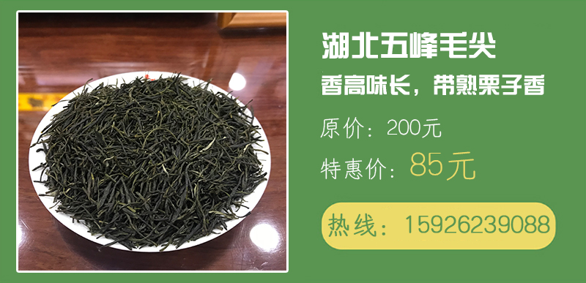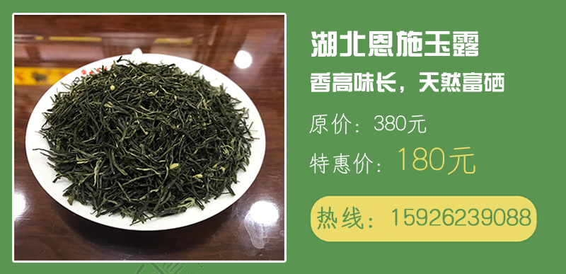

武汉市江岸区莲峰茶行
（武汉祥旺莲峰茶业有限公司）
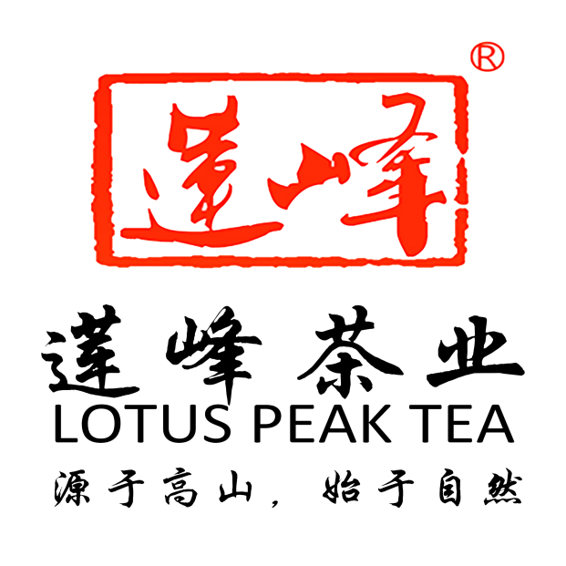
莲峰®
创建于1998年，是一家把绿色健康的茶叶带给消费者的企业。公司茶叶来自各大茶叶产区，但严格把控上游原料把正宗、天然、绿色、有机的茶叶带给大家。

莲峰年鉴
1998年 莲峰茶行成立
2000年 产品早春龙井、茉莉银钩荣获茶叶市场首届展评会特等奖、一等奖
2001年 被评为“信得过的经营户”
2001-2002年 被评为“消费者满意单位”
2002年 产品人参乌龙、西湖龙井、茉莉花茶荣获茶叶市场中秋斗茶会金奖
2006年 被评为“湖北省文明诚信个体工商户”
2007-2008年 被评为“湖北省文明诚信个体工商户”
2009-2010年 被评为“湖北省文明诚信个体工商户”
2012年 武汉祥旺莲峰茶业有限公司成立
2014年 武汉祥旺莲峰茶业有限公司成为武汉炎黄茶业委员会常务理事单位
2015年 被评为"文明诚信示范企业"
2016年 被评为“文明诚信个体工商户”
2017年 被评为"文明诚信示范企业"
2018年 成为武汉市“个体劳动者协会副会长单位”
2019年 荣幸选上"全国先进个体工商户"

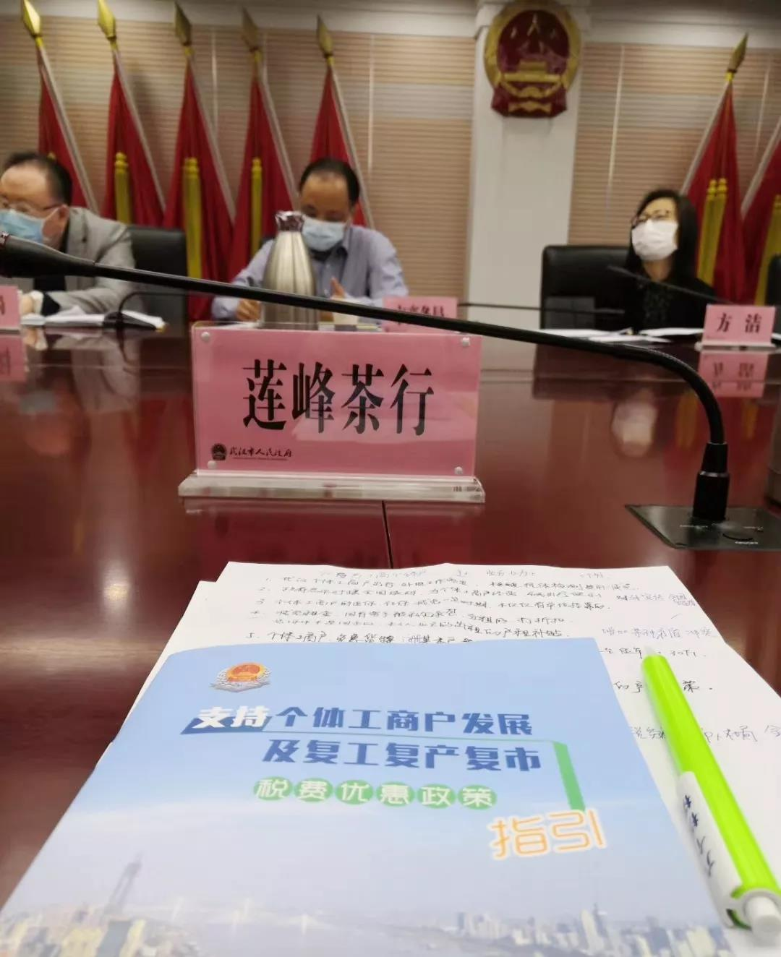
（2020.4.28莲峰茶业代表江岸区个体工商户参加政府组织复工复产座谈会）
2019.12.23莲峰茶行被国家市场监督管理总局中国个体劳动者协会授予“全国优秀个体工商户”

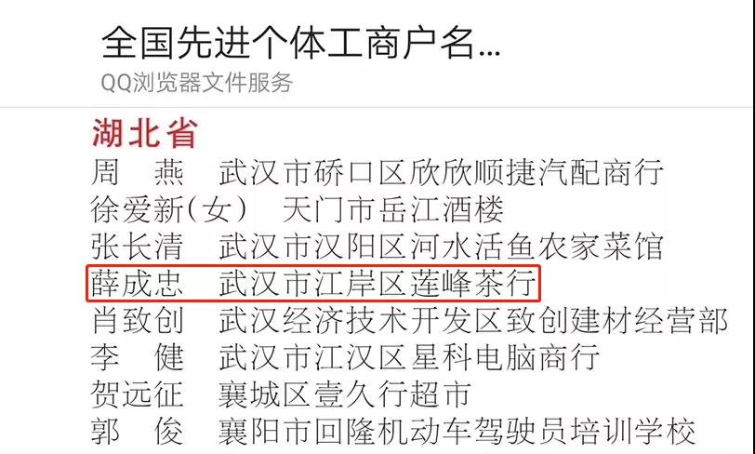
（详见 2019.12.25《人民日报》公告8）

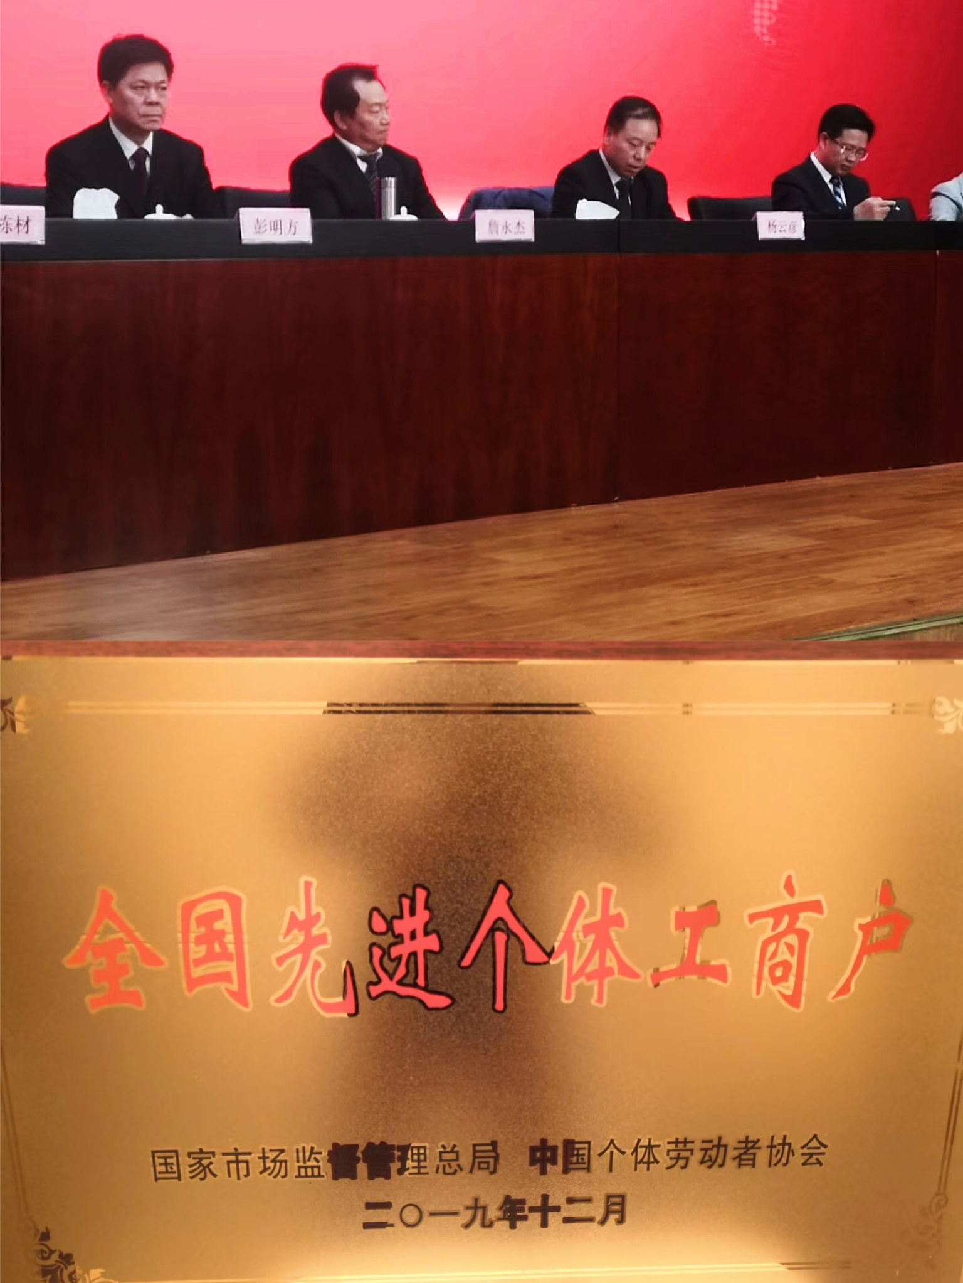
（杨省长及省委领导颁发证书）
助农路上，莲峰砥砺向前
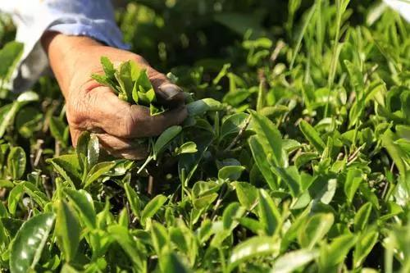
2020是不幸的，祸福相依。莲峰始终相信武汉之崛起指日可待。在这之前我们必须砥砺向前一同努力。

公司地址：武汉市江岸区发展大道腾海天茶城A1015号
联系电话：15926239088（同微信）

